Salve,

siamo un'azienda Italiana che produce FFP2 e mascherine chirurgiche nel cuore dell’Italia: L’Abruzzo  
La nostra professionalità garantisce un prodotto che soddisferà voi ed i vostri clienti.  
La ***SANIWORLD*** tutti i giorni realizza DPI e Dispositivi Medici dando assoluta priorità ai più alti standard di selezione delle materie prime, adatte anche per pelli sensibili con morbidi elastici con lo stesso colore della mascherina realizzati appositamente per noi, così da garantire il comfort necessario per chi la indossa tutti i giorni. Inoltre viene effettuato il controllo di ogni singola mascherina ponendo la massima attenzione alla cura dei particolari.

Offerta:

FFP2 Bianche 0.40€

FFP2 Colorate 0.45€

**Cliccando sul link potrete prender visione di tutti i prodotti della nostra azienda:**   
[**https://leggimenu.it/menu/saniworld**](https://leggimenu.it/menu/saniworld)

***Disponiamo:***

**- Mascherine FFP2 CE 2233 sia bianco che colorato (confezione da 10 pezzi imbustate/vendibili singolarmente);**

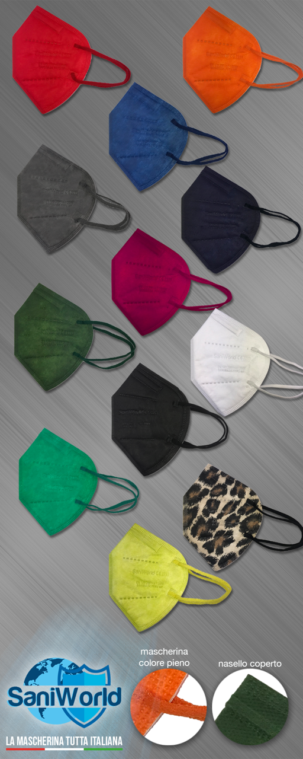

**- Mascherine chirurgiche IIR (confezione da 50 pezzi imbustate/vendibili, in bustine da 10 pezzi, singolarmente);**

**- Mascherine pediatriche Type II (confezione da 10 pezzi imbustate/vendibili singolarmente);**

**- GUANTI IN NITRILE SENZA POLVERE (S/M/L/XL);**

**- GEL MANI IGIENIZZANTE da 500ml 75% alcool;**

**- TAMPONE GREEN PASS DELLA CLUNGENE box da 25 pezzi;**

**- TAMPONE GREEN PASS DELLA REAGEN box da 25 pezzi;**

**- TAMPONE SELF TEST HOTGEN (autodiagnosi);**

**- SATURIMETRO/PULSOSSIMETRO;**

**- CAMICI MONOUSO;**

**- CUFFIE MONOUSO.**

***Per informazioni e ordini:***

***Dott. Marcello Pagliuca 393/8577954***

***Dott. Gianluca Di Ubaldo  348/1640356******Azienda : 0861/432359***

*Disponibilità Immediata spedizione 24h lavorative*

*Resto a Vostra completa disposizione per preventivi e quantitativi richiesti.*

*Inoltre fra una/due settimane inizieremo la produzione di FFP2 TAGLIA SMALL*

*Distinti Saluti*

--   
